下单方式
一、千机网（C端用户）

1、PC（千机网前台）： http://qjwrepair.ngrok.pisen.com.cn/
2、千机网H5端：http://qjwh5.ngrok.pisen.com.cn/
3、微信H5： http://jishaweb.ngrok.pisen.com.cn/Supermarket
4、千机网共享维修APP：手机安装使用
5、小程序：先不管
6、微信扫码下单：微信扫码
7、千机网共享维修APP扫码下单：功能暂时关闭

- 后台（客服代用户下单）

- 客服代用户下单：在OCSS系统--》服务订单新--》新建
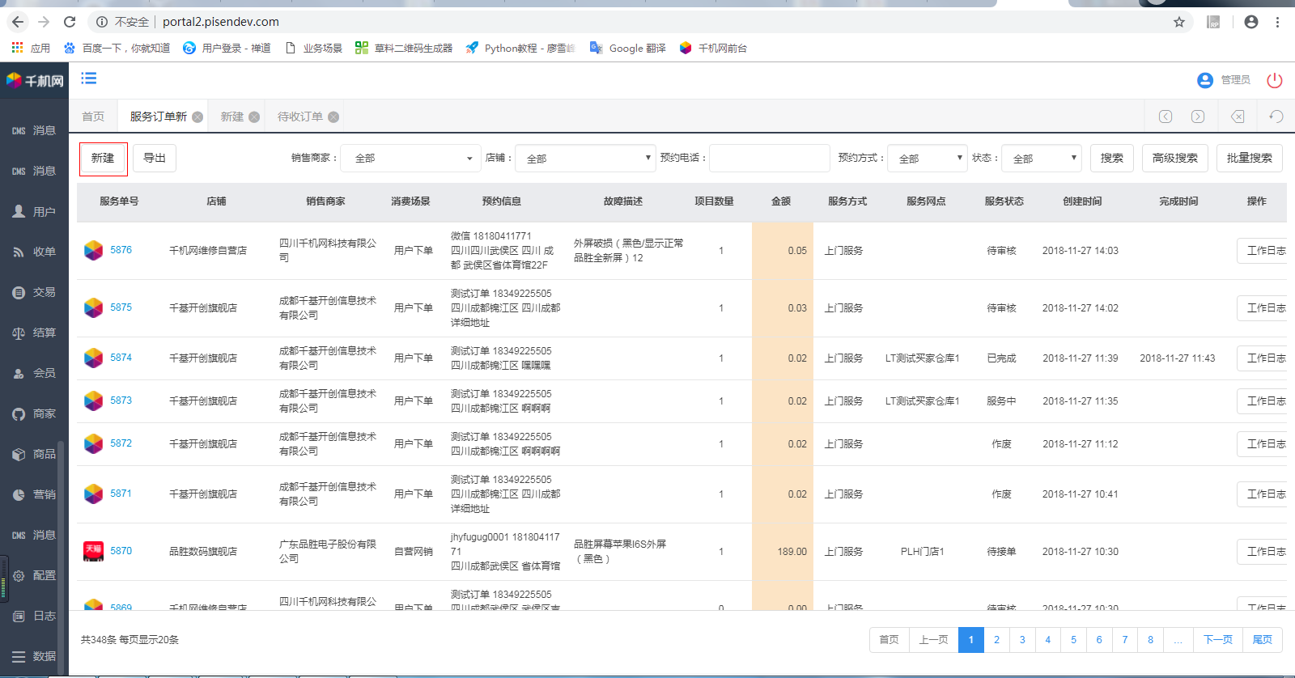

- 千机网（服务门店）

- 门店代客户下单：在千机网服务端 （该功能暂时关闭）

- 销售商

1、分销H5：微信公众不断电下单

- 第三方订单

- 自营网销： http://portal2.pisendev.com/ 在OCSS系统里面的 收单---》商品订单--》代收订单 里面新建订单
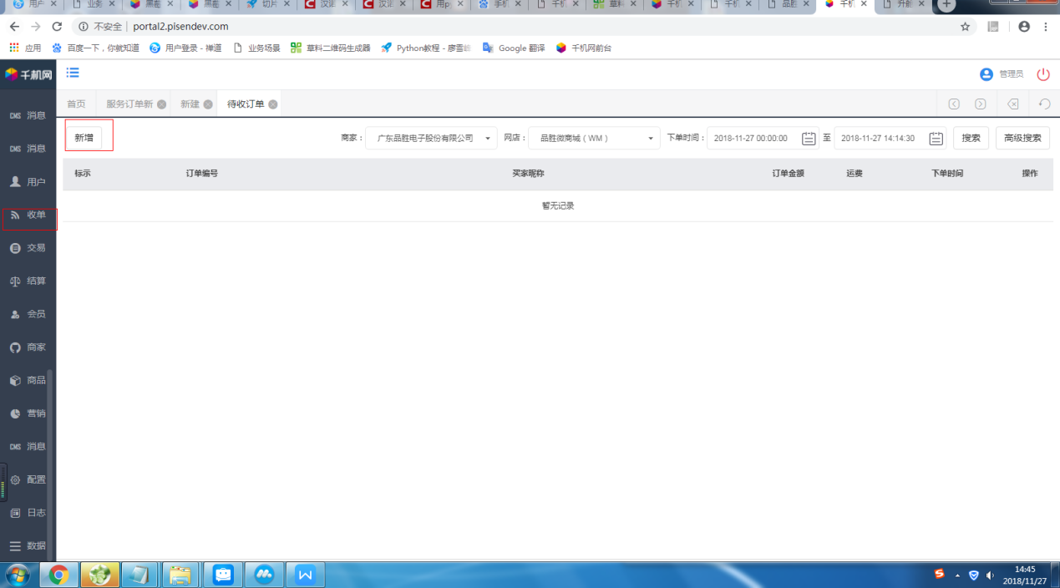
- 加盟网销： http://192.168.24.206:9413/ServiceOrder/CreateServiceOrder/

- 其他
1、门商家扫描激活电池（不包安装变包安装） 不生成订单

Git
拉取地址：http://gitlab.pisendev.com/SoftwareSupport/SoftwareSupport.git

